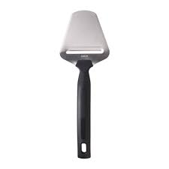
- Ik denk dat er wel een grote serie van gemaakt is misschien paar 1000. Het is vrij eenvoudig te maken en veel mensen hebben het.
- Ik denk dat de bij dit product stansen als fabricagetechniek is gebruikt omdat het erg dun maar ook klein is en het zo snel kan worden geproduceerd.
- Het product kan ook worden gemaakt door middel van lasersnijden, het duurt alleen wel wat langer en moet nog na bewerkt worden.
- Lasersnijden is minder nauwkeurig, duurt langer, heeft ribbelige zijkantjes en is duurder om het te laten maken.

